新聞稿 107.7.13

交通部
運輸研究所
請立即發佈
新聞聯絡人：朱金元代主任、黃俊豪研究員
電話： 04-2658-7102、04-2658-7118
手機︰0972-362-901、0920-805-566
E-mail：james@mail.ihmt.gov.tw、herry@mail.ihmt.gov.tw
網址：www.iot.gov.tw

橋梁體檢的新幫手~輕便型機械手臂
幫橋梁作體檢，已有更輕巧、更簡便的工具！交通部運輸研究所與大同大學共同合作，針對易遭水份侵蝕且檢測難度頗高的跨河橋梁發揮創意，以機器手臂代替真人的概念，成功打造輕巧、方便且有效的橋梁檢測工具，讓人員能更安全、快速的完成橋梁體檢。
橋梁安全直接影響民眾通行安全，因此，需要定期檢測，適時維修，才能維持正常功能。我國道路橋梁將近3萬座，一般檢測橋梁時，工程人員需像蜘蛛人般攀上爬下，不僅危險且費時，遇到高橋墩或跨河橋梁時，雖可利用橋梁檢測車、高空作業車或無人飛行載具等工具輔助，但遇到地勢低漥地區或感潮河段的橋梁時，由於梁底與水面的空間狹小，且流速及深度難以掌握，人員、機具並不容易進入檢測，加以此類橋梁的主體結構經常與水及空氣反覆接觸，安全風險較高，因此對橋梁管理單位而言，如何安全有效的完成檢測，一直是個傷腦筋的問題。
為了協助橋梁管理單位檢測前述橋梁，運研所去（106）年與大同大學跨域研究團隊合作，結合機械、設計、電機領域專才，以機器手臂代替真人的概念，整合伸縮臂桿、遙控馬達、主動光源、電玩搖桿及智慧型手機，成功開發出輕巧且簡便的機械手臂。該手臂由多根可折疊的伸縮臂桿組成，適合安裝在一般小型客車頂架。經實測，已能夠穩定伸展至橋梁下方拍攝梁底影像並立即回傳，讓檢測人員可於橋上觀察梁底狀況，不需花費大量時間攀爬下橋、搭乘船艇或穿著防水裝備緩慢趨近，即可在安全環境下，快速簡易地完成近距離梁底檢測。
前述手臂除可應用在檢測橋梁外，亦適用於檢測擋土牆路基及港灣構造底部之安全狀況，深具發展潛力。為精益求精，運研所將持續增進該手臂之適用範圍、穩定性及運作效率，相信不久的將來，應可擴大適用領域，成為交通部設施體檢的好幫手。
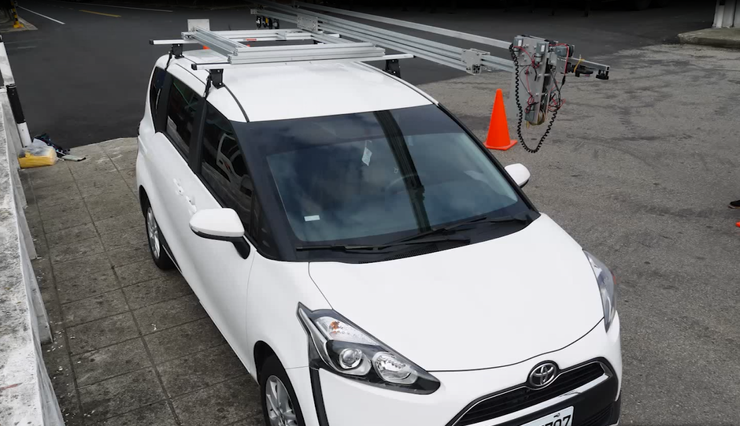
圖1、輕便型橋梁檢測機械手臂收合狀態
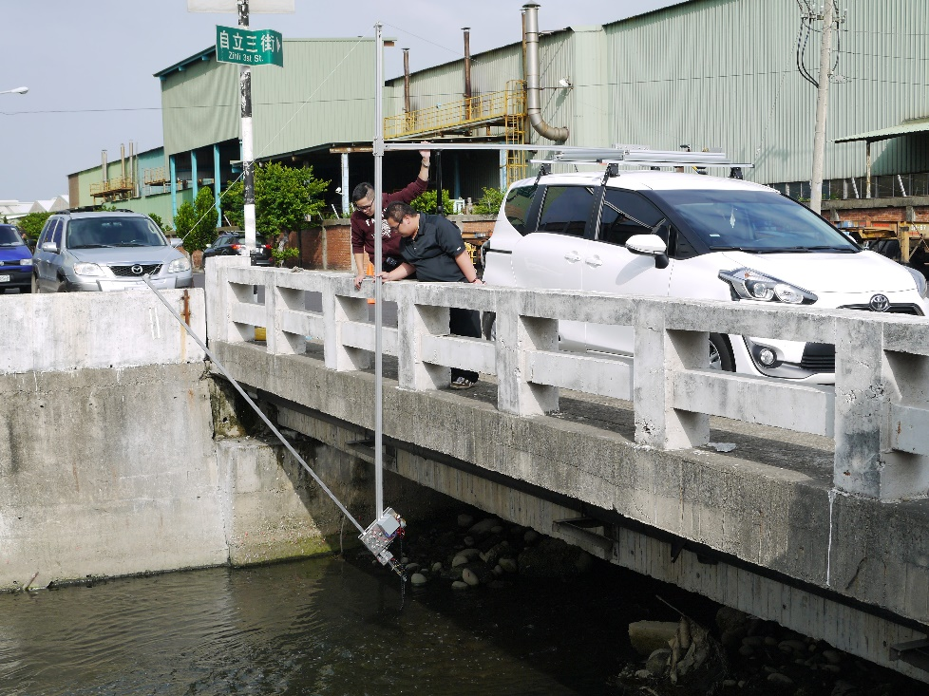
圖2、輕便型橋梁檢測機械手臂運作情形
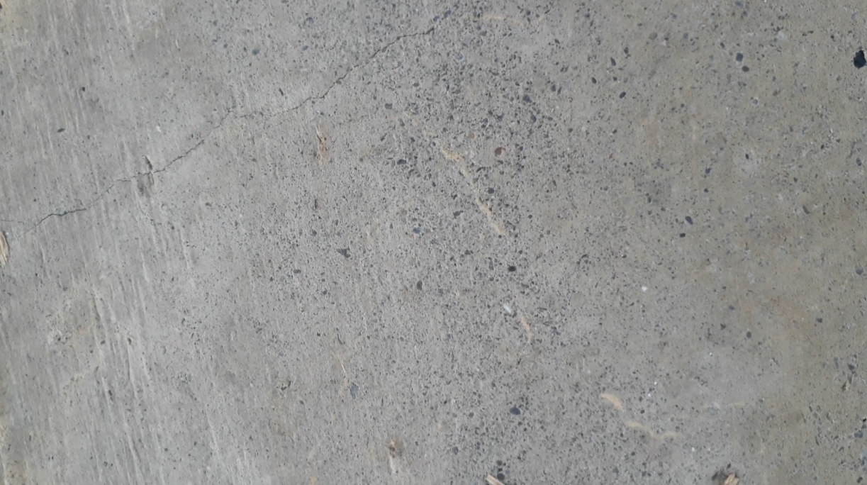
圖3、機械手臂拍攝之橋底影像

Ｑ&Ａ

Q1：「輕便型橋梁檢測機械手臂」特色為何？
A1：本機械手臂適合安裝在一般小型客車頂架，適用性廣泛，整組臂桿總重約30公斤，材料成本約2萬元(不含影像擷取裝置及加工組裝費用)，相較於市面上動輒數百甚至上千萬元的橋梁檢測車，本機械手臂可謂量輕、價廉且簡單易操作，除可取代人員攀爬下橋或涉水作業，人員亦可於橋上近距離地觀察橋體狀況，凡此除可提升人員作業安全外，檢測作業之品質及效率亦可同步獲得提升。

Q2：「輕便型橋梁檢測機械手臂」適用範圍？
A2：本機械手臂主要由多根可折疊伸縮的鋁質桿、遙控馬達及電玩把手組成，結構單純且簡單易操作，懸伸至橋梁底部之臂桿總長約5.5m，扣除必要之安全長度後，可用於檢測寬度10m以下之橋梁，故一般雙向各一車道之橋梁，均屬適用。

Q3：「輕便型橋梁檢測機械手臂」未來是否會投入實際運用？
A3：本機械手臂係在交通部經費支持下，由運研所與大同大學共同催生，屬官學合作案例，相關研發成果現正進行專利申請中。為利第1線橋梁檢測作業能更為安全、簡便，運研所未來將嘗試與產業界合作，希望能透過技術移轉方式，吸引有興趣業界投入生產，讓我國橋梁檢測作業之品質及效率，能持續獲得提升。

